МИНИСТЕРСВО ОБРАЗОВАНИЯ И НАУКИ АМУРСКОЙ ОБЛАСТИ
Отдел образования администрации Тамбовского района
Муниципальное общеобразовательное учреждение
Козьмодемьяновская средняя общеобразовательная школа

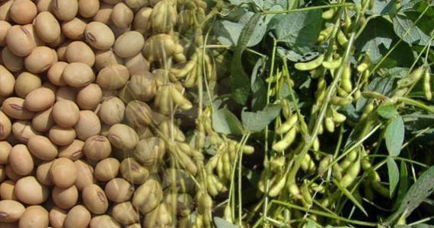
Тема: Сравнительная оценка сортов сои в условиях Козьмодемьяновского УОУ.

Работу выполнила: ученица 7 класса
МОУ Козьмодемьяновской СОШ
Степень Кристина Анатольевна
Руководитель: Чепиль Марина Васильевна, учитель технологии МОУ Козьмодемьяновской СОШ

с. Козьмодемьяновка
2018 г

Содержание
Введение______________________________________ стр.3
1.Обзор литературы____________________________ стр. 4
1.1 Ботаническое описание______________________стр.4
1.2 Биологические особенности__________________стр.4
1.3 Агротехника сои___________________________ стр.4
1.4 Описание изучаемых сортов _________________стр.5
1.5 Основные направления в использовании сои____стр.6
2.Условия. Материал и методика проведения исследования.__________________________________ стр.8
2.1 Условия.__________________________________ стр.8
2.2 Материал__________________________________стр.8
2.3 Методика проведения исследований___________стр.9
3. Результаты и их обсуждения____________________стр.10
4.Выводы по опыту______________________________стр.13
Литература___________________________________ стр.14
Приложение__________________________________ стр.15

Введение
«Ни одно растение в мире не может произвести в сто дней столько жира и белка, сколько даёт она,
ни одно растение не может соперничать с соей
по количеству вырабатываемых из неё продуктов»
В. А. Золотницкий

Соя является одной из приоритетных и высокорентабельных культур в Приамурье. Почвенно-климатические условия Амурской области благоприятно влияют на её рост и развитие. На территории области расположено более 40 % общей площади посевов сои в стране, которые за последние 5 лет увеличились на 150 %, а средняя урожайность по области возросла до 1,4 т/га. Только в 2014 г. произведено свыше миллиона тонн ценной высокобелковой культуры сои. Как известно, соя - растение будущего, одно из главных сельскохозяйственных культур Амурской области. По содержанию белка и жира, а также по калорийности она превосходит главнейшие продукты питания человека - пшеницу, картофель, мясо. Семена сои содержат большое количество витаминов. По содержанию в ней питательных веществ данная культура обладает прекрасными кормовыми достоинствами. Широкие возможности разностороннего использования сои имеют большое народнохозяйственное значение. Поэтому в нашей стране уделяют большое внимание увеличению посевных площадей и повышению урожайности этой ценной сельскохозяйственной культуры 40 % от общего объема сои, произведённой в России [3].
Цель опыта: оценить урожайность и выявить наиболее перспективные сорта сои в условиях юга Амурской области, Тамбовского района.
Задачи:
1. Провести фенологические наблюдения за развитием растений сортов.
2. Изучить биометрические показатели изучаемых сортов.
3.Выявить наиболее урожайные сорта сои раннеспелой группы.

1.Обзор литературы

  - Ботаническое описание
Соя - Glycine hispida – однолетнее растение семейства бобовых Fabaceae. Высота – 1-1,5 м, стебель крепкий, прямостоячий, сильно ветвящийся и образующий куст.
Листья – тройчатые, к моменту уборки полностью опадающие. Корень стержневой, до 40-50 см. Цветки мелкие, белые или светло-фиолетовые, сидят в пазухах листьев кистями. У сои преобладает самоопыление.
Плод – боб, содержащий от 1 до 5 семян. Устойчив к растрескиванию. Нижние плоды прикрепляются на высоте 7-15 см от поверхности почвы, низкое прикрепление бобов затрудняет уборку, отсюда повышенное требование к выравненности поля. [5]
  - Биологические особенности
Соя – растение теплолюбивое. Минимальная температура прорастания 6-8 ° С, оптимальная –14-18 °С. Сумма активных температур – от 1700 до 3000 ° С при среднесуточных температурах не менее 16-17 ° С. Лучшая температура для роста сои 21-22 ° С. Весенние кратковременные заморозки 1-2,5 ° С переносят легко, но при этом рост замедляется. Осенние же заморозки могут погубить сою в период цветения и начального налива зерна. При медленном росте надземной массы и мощном развитии корневой системы соя хорошо мирится с недостатком влаги в первый период роста и развития. Однако в фазах цветения и налива семян она очень страдает от недостатка влаги. Транспирационный коэффициент 390-700.
Соя – светолюбивое растение короткого дня, но скороспелые сорта слабо реагируют на его удлинение. Наиболее благоприятные условия для быстрого роста сои на Дальнем Востоке создаются в период муссонных дождей, когда много тепла, влаги, света. Соя может произрастать на разных почвах, кроме кислых, сильно засоленных или заболоченных. Оптимальная рН почвы 6,5-7, но хорошие урожаи она может дать только на богатых органическим веществом высокоплодородных землях с нейтральной реакцией. [5]

  - Агротехника сои
Перед посевом семян сои необходимо обработать почву - провести раннюю вспашку на глубину до 25 см. При обработке почвы важно удалить все имеющиеся сорняки.
Прежде, чем посадить семена сои, их необходимо очистить и обработать нитрагином. Температура почвы на момент посадки семян должна составлять около +15 °С. Расстояние между рядами на грядке составляет от 30 до 60 см, что зависит от климата и влажности. Оптимальная глубина посадки семян сои равна 5 см.
Правильный уход за посевами сои включает в себя боронование почвы до появления всходов, тщательное уничтожение сорняков, прополку и рыхление почвы.
Удобрять сою можно различными удобрениями, но упор, все же, стоит сделать именно на фосфорные удобрения. Очень хорошо отзывается соя на комплексное внесение минеральных и органических удобрений.
Зрелость сои наступает, когда бобы растений приобретают бурый оттенок, а листья желтеют и опадают. На сельскохозяйственных угодьях для уборки сои используют комбайны или уборочные машины.
Чтобы семена сои хранились долго, бобы нужно просушить и обмолотить, а затем хранить слоем не более одного метра в высоту при относительной влажности воздуха 12%.[5]

  - Описание изучаемых сортов

Сорт Лидия взят за стандарт. - предназначена для выращивания в регионах с умеренно-холодными погодными условиями.
У растения от 2 до 5 веток, куст имеет полусжатую форму, у стебля прямое окончание. Верхушка обладает средней выполненностью. Форма листьев заострённо-яйцевидная, цветки фиолетовые. Двух- и трехсемянные бобы коричневого цвета с рыжим опушением. Высота растения варьируется от 57 до 90 см, нижние бобы крепятся на высоте от 12,6 до 18 см. Урожайность 23,6 – 25,6 ц/га.
Вегетационный период 96 – 104 дня.
Бобы созревают дружно, уборку лучше проводить на момент, когда наступила хозяйственная спелость, влажность семян от 8 до 10 % приводит к их дроблению. Сорт пластичен и подходит для температурного режима и влажности, которыми отличается Амурская область.
Сорт Умка - по длине вегетационного периода согласно международной и производственной классификации сорт является носителем генов скороспелой группы. Продолжительность периода вегетации варьирует от 100 до 106 дней. Средняя урожайность семян 26,7 – 29,2 ц/га. Масса 1000 семян варьировала в пределах 170 - 198 г. Высота растений по годам составила от 65 до 95 см, прикрепление нижнего боба – от 13 до 17 см. Опушение растений серое, окраска венчика цветка фиолетовая.
Сорт Кружевница- Включен в Госреестр селекционных достижений в 2018 году для использования по 11 (Восточно-Сибирский) и 12 (Дальневосточный) регионам. Относится к маньчжурскому подвиду, апробационной группе flavida Enk. Создан методом гибридизации, с последующим использованием многократного индивидуального отбора и прослеживанием по потомству (метод Педигри). По производственной классификации, принятой в Амурской области, относится к группе скороспелых сортов, период вегетации составляет 99…106 дней, в среднем – 102 дня, предназначен для возделывания в зоне с суммой активных температур 1900…2600 ºС, устойчив к болезням и вредителям, относительно устойчив к переувлажнению и засухе. За годы изучения (2013 – 2015) в конкурсном сортоиспытании урожайность составила 14,2…29,3 ц/га (средняя 21,4 ц/га), с превысив стандартный сорт Лидия на 1,3…2,1 ц/га.
Сорт Сентябринка – скороспелый сорт, период вегетации – 93 (87-96) дней, вызревает в зоне с суммой активных температур 1600 – 2600. Потенциальная урожайность – 33,2 ц/га, содержание белка – 39,4 – 42,3%; жира – 17,6 – 19,2 %. [2]

  - Основные направления в использовании сои
1.Пищевое. В настоящее время многие виды соевых продуктов доступны во всем мире. Некоторые из них производятся с помощью современных методов обработки на больших заводах по переработке сои, тогда как другие – более традиционными способами, поскольку история их возникновения связана с восточными методами обработки. Эти продукты обычно называют традиционными соевыми продуктами. К основным пищевым соевым продуктам относятся цельная и обезжиренная соевая мука, соевая крупа, соевые хлопья, соевое молоко, обогащенные соей хлебобулочные изделия, готовые к употреблению закуски, соевые проростки, кисломолочные продукты и масло. Соевое молоко является наиболее перспективным для дополнения молока и по своим питательным свойствам сопоставимо с коровьим молоком.
Соевое молоко – это водный экстракт соевых семян, недорогой, хорошо усваиваемый и очень питательный (рис. 5). Оно не содержит холестерина и лактозы и является хорошим источником белка и железа. Соевое молоко можно обогащать кальцием, витаминами D и В₁₂. Благодаря тому, что оно не содержит лактозы, его можно использовать в качестве замены коровьему молоку для людей с непереносимостью лактозы. Соевое молоко содержит меньше натрия, чем коровье, и поэтому лучше подходит для людей с высоким кровяным давлением. Поданным Парихар (1977) и Ганди (2000), 4 %- ное содержание белка в соевом молоке сопоставимо с 3,7 % белка в коровьем молоке. Выход и качество соевого молока и соевого панира зависят от нескольких факторов, таких как сорт сои, условия возделывания, методы производства молока, тип и концентрация коагулянта и методы обработки соевого панира. Сорта сои различаются по химическому составу, в том числе по содержанию белков, липидов и минералов, которые могут повлиять на выход и качество соевого молока и тофу.
2.Кормовое. Соевая мука и шрот - ценные концентрированные корма для молодняка крупного рогатого скота, коров и поросят. Очень питательный и соевый жмых, который содержит 40-50% белка. Она также является ценным кормом для птицы.
Солома сои содержит 3,5-4, а сено - 11-12% белка. Богата на белок и зеленая масса сои, поэтому эту культуру высевают в смешанных посевах с кукурузой и суданской травой на силос и зеленый корм.
3.Медицина. Соя нашла применение как средство повышения устойчивости организма к радиационным воздействиям и для профилактики онкологических заболеваний, что подтверждено на основе многих наблюдений и опытов с животными. Фитаты, содержащиеся в сое, способны вступать в соединения с токсичными и радиоактивными элементами и выводить их из организма через желудочно-кишечный тракт. Такой способностью обладают также пищевые волокна, цибиюлин и ингибиторы трипсина сои. В опытах над лабораторными мышами установлено, что при получении ими пищи, богатой этими веществами, рост раковых опухолей в их организме приостанавливается. Витамины и минералы сои также играют большую роль в защите организма от радиации. Эти вещества, конечно, есть и в других растениях, но ни одно не содержит их одновременно в таких количествах, как соя. По результатам изучения особенностей химического состава сои можно заключить, что используются далеко не все потенциальные возможности этого уникального растения. Антипитательные компоненты (ингибиторы трипсина, олигосахариды, изофлавоны, фитаты и др.), выделенные из зерна сои, могут оказаться эффективным средством для лечения и профилактики целого ряда заболеваний в любом возрасте. [1]

2. Условия. Материал и методика проведения исследования.
2.1 Условия
Опыт проводили на учебно – опытном участке МОУ Козьмодемьяновской СОШ. Тамбовского района.
Тамбовский район расположен в юго-западной части южного внутриобластного района Амурской области, входит в состав Благовещенской системы расселения с центром в г. Благовещенск. Климат Тамбовского района характеризуется теплым и влажным летом с высокими летними паводками из-за дождей, относительно сухой и прохладной осенью, малоснежной суровой зимой и весной, когда сильные ветры сдувают остатки снежного покрова, оголяя поля и вызывая дефляцию почв.
Особенности климата связаны с расположением Тамбовского района в пределах Зейско-Буреинской равнины, на пограничной территории, подверженной воздействию двух климатических влияний - океанического (муссонного климата) и материкового (континентального климата). Границы влияния океанического и континентального климатов подвижны, что сказывается в чередовании засушливого и влажного периодов, а также в изменении их продолжительности в разные годы. При этом одни и те же участки в засушливые годы страдают от засухи, а в годы с большим количеством осадков бывают излишне увлажнены. Наибольшее количество осадков (до 80%) выпадает в июле - августе (иногда в первой декаде сентября). Для территории Тамбовского района характерна сильная инсоляция в течение всего года.
Абсолютный максимум температуры 40°, средний максимум температуры 26°, абсолютный минимум температуры - 43°, средний минимум температуры - 27°. Продолжительность безморозного периода 128 дней. Мощность снежного покрова 20-30 см. Среднегодовая относительная влажность воздуха менее 70 %. Температура воздуха в июле около 21°, Температура воздуха в январе около - 25°. Продолжительность устойчивого снежного покрова 151 дней.
Опытный участок расположен в овощном севообороте.
Почва суглинистая участок имеет небольшой уклон к западу.
Засорён слабо. Из сорняков встречаются лебеда, предшественник помидор.

2.2 Материал
Материалом для опыта послужили 4 сорта сои, семена которых были предоставлены Тамбовским Госсортоучастом: сорт «Лидия», «Умка», «Кружевница», «Сентябринка».

2.3 Методика проведения исследований
При проведении опыта руководствовались соответствующими научно-методическими рекомендациями [5]. Опыт заложен в 4 повторностях. Площадь 1 делянки составляла 2 м.кв. Способ посева: однострочный широкорядный с междурядьями 30 см. Предпосевная обработка почвы под сою, согласно рекомендаций по зональной системе земледелия Амурской области [1].
Фенологические наблюдения проводили по общепринятой методике. Биометрические измерения проводили в сентябре. Схема опыта представлена в таблице 1.
Таблица 1- Схема расположения вариантов в опыте
I повторность | II повторность | III повторность | IV повторность
Лидия St | Cентябринка | Лидия St | Сентябринка
Кружевница | Лидия St | Умка | Лидия St
Сентябринка | Умка | Кружевница | Умка
Умка | Кружевница | Сентябринка | Кружевница
За стандарт был принят сорт «Лидия», рекомендованный к возделыванию в Амурской области.

3 . Результаты и их обсуждения
Посев сои в 2017, 2018 году проводили 22 мая. В течении всего периода 2017 года – с момента посева и до уборки урожая, мы проводили необходимые полевые работы и наблюдения. Почва была подготовлена с осени. Перед посевом весной участок проборонили, выровняли и разбили делянки. Посеяли сою 22 мая. Всходы появились 6-8 июня. Май и первая декада июня были сухие, поэтому делянки поливали. Периодически рыхлили почву.
Таблица 2- Календарный план работ

№п/п | Мероприятия | Сроки
 |  | 2017 г. |  | 2018 г.
1 | Подготовка участка: разметка, выравнивание, боронование. | 20 .05 | 21.05
2 | Посев семян. | 22.05 | 22.05
3 | Уход за растениями:  Прополка  Рыхления  Полив | По мере надобности
4 | Уборка и учёт урожая. | 27.09 |  |  | 29.09
За растениями мы тщательно ухаживали: постоянно рыхлили землю, пололи сорняки, так как соя светлолюбива, а сорняки её затеняют. (таблица 2)
Вели наблюдения за погодой, проводили фенологические наблюдения за растениями.
Проводили наблюдения за ростом и развитием растений: отметили появление 3–го настоящего листа, цветение, формирование бобов, созревание бобов.(таблица 3)

Таблица 3 – Этапы развития растений сои
№п/п | Фазы | Лидия |  | Кружевница |  |  |  | Сентябринка |  | Умка
 |  | 2017 г. | 2018 г. |  | 2017 г. | 2018г. |  | 2017 г. | 2018г. | 2017 г. | 2018г.
1 | Всходы | 6.06 | 30.05 |  | 6.06 | 30.05 |  | 7.06 | 29.05 | 8.06 | 29.05
2 | Появление третьего настоящего листа | 19.06 | 15.06 |  | 19.06 | 15.06 |  | 20.06 | 15.06 | 21.06 | 24.06
3 | Цветение | 11.07 | 10.07 |  | 11.07 |  | 10.07 | 12.07 | 13.07 | 12.07 | 11.07
4 | Начало формирования бобов | 29.07 | 25.07 |  | 24.07 |  | 30.07 | 30.07 | 24.07 | 30.07 | 25.07
5 | Начало созревания бобов | 5.09 | 7.09 |  | 5.09 |  | 7.09 | 6.09 | 10.09 | 7.09 | 8.09
6 | Уборка урожая | 27.09 | 29.09 |  | 27.09 |  | 29.09 | 27.09 | 29.09 | 27.09 | 29.09

Всходы у всех сортов сои в 2017 году появились 6-8 июня, а в 2018 году на неделю раньше 29-30 мая, это говорит о том, что погодные условия в 2018 году были более благоприятные для развития растений. Фаза появления третьего настоящего листа в 2018 году наступила раньше чем в 2017 году.
Площадь под опытом – 32 кв.м., площадь одной делянки – 2 кв.м.
Учёт урожая вели с 2 кв.м. Анализ снопового образца проводили по следующим показателям:
- Высота растений
- Высота прикрепления нижних ветвей
- Масса 1000 семян
- урожайность
Результаты отражены в в таблицах.

Таблица 4 – Общие биометрические показатели растений сои

Сорт | Высота в см. |  | Высота прикрепления нижних ветвей(см) |  |  | Масса 1000 семян(гр) |  | Урожайность ц/га
 | 2017г | 2018г | 2017г | 2018г |  | 2017г | 2018г | 2017г | 2018г
Лидия ст. | 91 | 121 | 10 |  | 15 | 170 | 200 | 29,2 | 30.6
Кружевница | 99 | 106 | 7 |  | 11 | 138 | 180 | 24,9 | 26.3
Сентябринка | 71 | 89 | 5 |  | 12 | 170 | 210 | 28,9 | 30.3
Умка | 78 | 103 | 9 |  | 10 | 180 | 220 | 32,6 | 34.0
Высота растений в 2017 году была ниже, чем в 2018 году. Высота прикрепления нижних ветвей большую роль при механизированной уборки сои. Важным сортовым признаком, характеризующим сорт является ,урожайность. При сравнении со стандартным сортом (при средней урожайности 29.9 ц/га) наивысшую урожайность показал сорт «Умка» урожайность которого 33,1 ц/га, «Сентябринка» урожайность 29.6 ц/га
Таблица 5 – Сравнение урожайности и массы 1000 зёрен с Тамбовским Госсортоучастком
Сорт | Урожайность ц/га (среднее за 2 года) |  | Масса 1000 зёрен  (среднее за 2 года)
 | УОУ | ГСУ (при стандартной влажности) | УОУ | ГСУ (при стандартной влажности)
Лидия ст. | 29,9 | 25,8 | 185 | 159
Кружевница | 25,6 | 23,8 | 159 | 135
Сентябринка | 29,6 | 23,8 | 190 | 159
Умка | 33,3 | 27,6 | 200 | 184

Сравнивая данные по опыту полученные на УОУ с данными Тамбовского сортоиспытательного участка полевых культур мы видим, что урожайность зерна на и масса 1000 зёрен полученная на учебно-опытном участке превосходят данные показатели Тамбовского сортоиспытательного участка.

Вывод по опыту:

1. Вегетационный период сортов сои составляет 96-110 дней. Все сорта сои относятся к группе раннеспелых сортов.

2. По биометрическим показателям изучаемые сорта за 2 года изучения в среднем не превышают показатели стандартного сорта.

3. При изучении сортов наибольшую урожайность показали сорта Умка, Сентябринка (30,3-,34,0 ц/га) соответственно. Мы рекомендуем данные сорта для возделывания на полях нашего хозяйства.

Литература
- Зональная система земледелия Амурской области. В.Ф. Кузин, И.Ф. Маврин. Благовещенск; 1985 г.
- Использование сои в пищевых и медицинских целях. Молодой учёный; 2015 г.
- Каталог сортов сои селекции Всероссийского НИИ сои. Фоменко Н.Д.
- Методика экономической оценки технологий возделывания сортов сои в условиях Приамурья: Методическое пособие / ФГБНУ ВНИИ сои – Благовещенск. 2014 г.
- Методика государственного сортоиспытания сельскохозяйственных культур. Москва – 1971 Издательство «Колос»
- Растениеводство П.П. Вавилов, В.В.Гриценко, Москва – 1979 г. Издательство «Колос»

Приложение

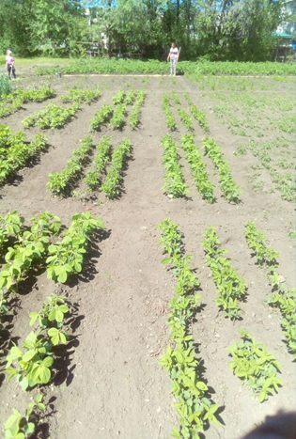
Рис.1 Расположение соевых делянок
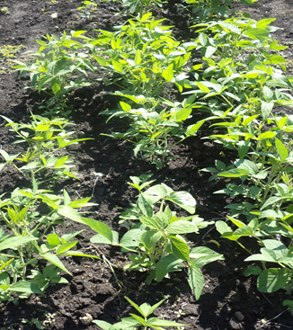

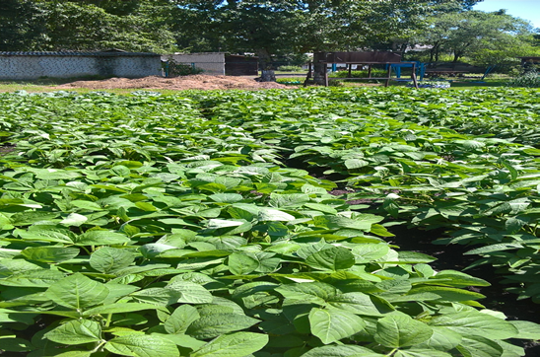
Рис.2 Смыкание рядов сои

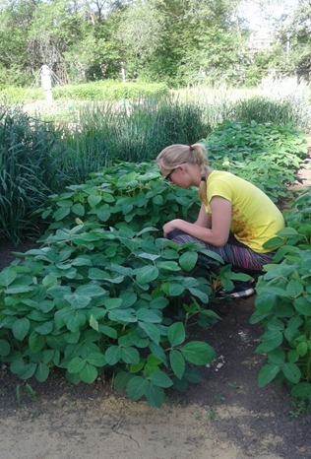
Рис.3 Прополка делянок
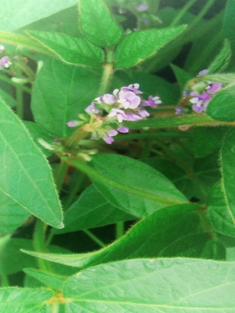
Рис.4 Цветение
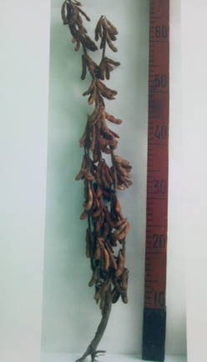
Рис.5 Анализ снопового образца (высота растения)

